202313133K9

(2023·双鸭山一中高二期中)如图所示，竖直长导线通以恒定电流*I*，一闭合线圈*MNPQ*与导线在同一平面内，当线圈做下列运动时：①向垂直于平面*MNPQ*的方向平动；②以*MQ*边为轴转动；③以通电导线为轴转动，线圈中能够产生感应电流的有(　　)

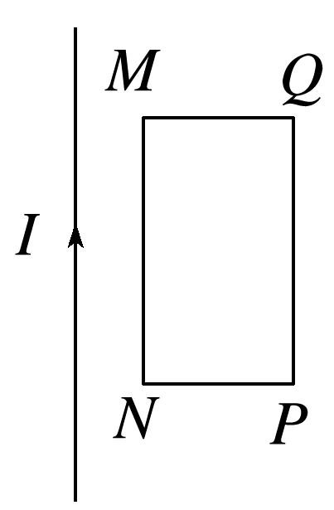

A．① B．②

C．①② D．①②③